В компании ММС был разработан прибор, который определяет искрения на коллекторе двигателя постоянного тока. В данном приборе сигнал поступает с антенны расположенный возле токоведущей шины, после аналоговой обработки сигнала, данные поступают на ацп встроенный в микроконтроллер (разрядность10 бит). На рис. 1 праведен принскрин осциллографа с данными аналогичные, тем что нужно обрабатывать (нас интересует один из каналов: 2, 3, math1). 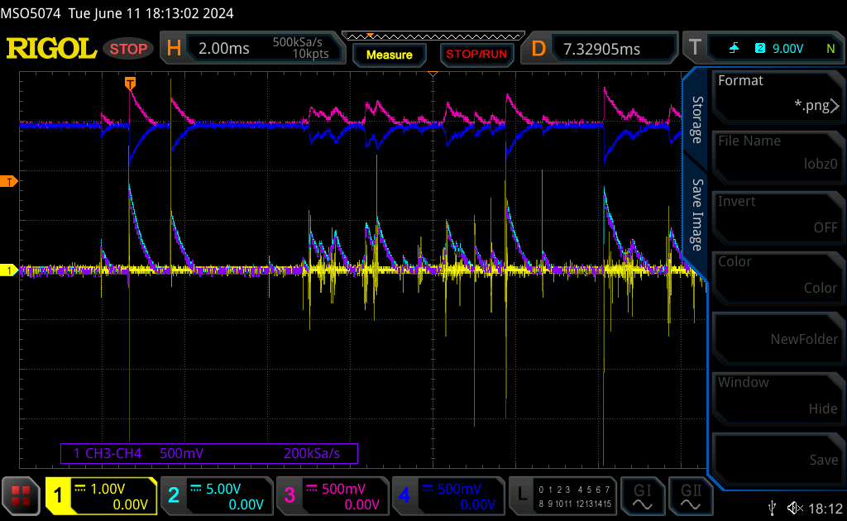

Данные для обработки на находятся в файлах \*.csv.  
Необходимо написать программу на языке Си которая подсчитывает количество всплесков и ранжирует их по амплитуде. Данная программа должна быть переносима на микроконтроллер, но тестовое задание необходимо писать на ПК, при этот нет требований к пользовательскому интерфейсу, допустимо вводить-выводить данные в консоль. Количество диапазонов 1-16шт.  
Требование по переносимости на микроконтроллер:   
1. Размер скомпилированных функций (не самой программы) не более 20кБ.

2. Размер переменных в оперативной памяти не более 5кБ.

3. Функции должны обрабатывать данные по мере прихода их из АЦП, так что бы время затраченное на расчет каждого значения было примерно одинаково, иначе микрокотроллер будет пропускать значения.  
  
Возможно использовать (не обязательно) формат вывода данных как сделано в нашем приборе- см. иструкцию.